Об индексе потребительских цен
в августе 2008 года
1. В августе индекс потребительских цен составил 100,4%, за период с начала года - 109,7% (в августе 2007г. - 100,1%, за период с начала года - 106,7%).
Динамика потребительских цен по группам товаров и услуг приведена ниже:
в процентах
 | К предыдущему месяцу |  | Среднесуточный прирост (снижение) цен |  | Август  2008г. к |  | Справочно  август  2007г. к декабрю  2006г.
 | июль | август | август  2008г. | справочно август  2007г. | августу  2007г. | декабрю  2007г. | Справочно  август  2007г. к декабрю  2006г.
Индекс потребительских цен | 100,5 | 100,4 | 0,012 | 0,003 | 115,0 | 109,7 | 106,7
в том числе на:
товары | 100,4 | 100,2 | 0,005 | -0,002 | 115,0 | 108,6 | 105,2
продовольственные товары | 100,1 | 99,8 | -0,006 | -0,019 | 120,2 | 111,3 | 107,0
продовольственные товары без плодоовощной продукции | 101,0 | 101,2 | 0,039 | 0,051 | 120,8 | 111,2 | 105,8
непродовольственные товары | 100,7 | 100,6 | 0,018 | 0,019 | 109,2 | 105,8 | 103,2
платные услуги населению | 100,9 | 100,9 | 0,030 | 0,017 | 115,2 | 112,9 | 111,1
В августе в 4 субъектах Российской Федерации (кроме автономных округов, входящих в состав края, области) прирост потребительских цен составил более 1,0%. В наибольшей степени потребительские товары и услуги подорожали в Чукотском автономном округе и Сахалинской области - на 2,0% и 1,8% соответственно, в результате роста цен на продукты питания - на 2,4% и 2,1%.
Одновременно в 6 субъектах Российской Федерации в результате удешевления продовольственных товаров отмечалось общее снижение потребительских цен на товары и услуги. Так, в Республике Ингушетия индекс потребительских цен составил 98,2%, в том числе на продукты питания - 96,1%.
В Москве индекс потребительских цен за месяц составил 100,5% (с начала года - 109,0%), в Санкт-Петербурге - 100,1% (с начала года - 109,9%).
2. Индексы цен на отдельные группы и виды продовольственных товаров представлены ниже:
в процентах
 | К предыдущему  месяцу |  | Август  2008г. к |  | Справочно август  2007г. к декабрю 2006г.
 | июль | август | августу  2007г. | декабрю  2007г. | Справочно август  2007г. к декабрю 2006г.
Продовольственные товары без алкогольных напитков | 100,0 | 99,7 | 122,2 | 112,1 | 107,5
хлеб и хлебобулочные изделия | 101,4 | 100,9 | 128,1 | 123,6 | 118,1
крупа и бобовые | 103,3 | 102,0 | 139,5 | 127,0 | 113,5
макаронные изделия | 102,0 | 101,4 | 144,9 | 130,2 | 111,0
мясо и птица | 101,6 | 102,2 | 116,4 | 112,0 | 104,2
рыба и морепродукты | 100,7 | 101,0 | 109,5 | 105,7 | 105,3
молоко и молочная продукция | 100,1 | 100,6 | 133,2 | 106,8 | 104,5
масло сливочное | 100,2 | 100,3 | 139,1 | 106,1 | 107,0
масло подсолнечное | 101,5 | 100,6 | 189,6 | 128,5 | 103,3
яйца | 96,5 | 99,5 | 114,5 | 86,6 | 97,3
плодоовощная продукция | 93,3 | 88,7 | 116,1 | 112,5 | 118,5
сахар-песок | 98,6 | 99,4 | 106,5 | 115,2 | 103,5
Алкогольные напитки | 100,6 | 100,6 | 110,5 | 107,3 | 104,6
Существенное снижение цен на плодоовощную продукцию в связи с массовым поступлением продукции нового урожая повлияло на общее изменение цен на продовольственные товары. Овощи за месяц в среднем подешевели на 19,7%, фрукты и цитрусовые - на 3,2%.
Кроме того, продолжало отмечаться снижение цен на сыр. В августе он стал дешевле на 0,8%.
В группе продовольственных товаров в наибольшей степени подорожали рис шлифованный, соль поваренная пищевая и мед пчелиный натуральный - на 3,6-5,2%.
Среди наблюдаемых видов мясопродуктов на 2,5-3,2% выросли цены на свинину, фарш мясной, консервы мясные, сосиски, сардельки, мясокопчености, колбасы вареные и полукопченые.
Из остальных видов продовольственных товаров существенные темпы прироста цен отмечались на рыбу живую и охлажденную, консервы рыбные в томатном соусе, консервы овощные закусочные и обеденные, смеси сухие молочные для детского питания, мороженое и отдельные виды кондитерских изделий - 1,6-2,2%.
3. Стоимость минимального набора продуктов питания в среднем по России в конце августа составила 2068,1 рубля в расчете на месяц. По сравнению с концом июля его стоимость снизилась на 3,7% (с начала года выросла на 14,8%).
Ниже представлена информация о стоимости минимального набора продуктов питания и ее изменении по сравнению с предыдущим месяцем в субъектах Российской Федерации (кроме автономных округов, входящих в состав края, области):
Максимальная стоимость |  |  | Минимальная стоимость
субъект  Российской  Федерации | рублей | изменение стоимости набора, % | субъект  Российской  Федерации | рублей | изменение стоимости набора, %
Чукотский  авт.округ | 5570,5 | 104,2 | Орловская  область | 1692,5 | 93,4
Камчатский  край | 3531,6 | 101,0 | Республика  Мордовия | 1707,1 | 94,7
Магаданская  область | 3331,3 | 99,7 | Республика  Калмыкия | 1713,0 | 96,1
Республика Саха  (Якутия) | 3296,6 | 100,3 | Тамбовская  область | 1719,1 | 96,5
Сахалинская  область | 3284,5 | 100,8 | Брянская  область | 1724,8 | 95,2
Стоимость набора в Москве в конце августа составила 2321,9 рубля и за месяц снизилась на 1,7% (с начала года увеличилась на 13,4%), в Санкт-Петербурге - 2235,1 рубля и снизилась на 4,2% (с начала года выросла на 15,9%).
4. Индексы цен на отдельные группы непродовольственных товаров представлены ниже:
в процентах
 | К предыдущему  месяцу |  | Август  2008г. к |  | Справочно август  2007г. к декабрю 2006г.
 | июль | август | августу  2007г. | декабрю  2007г. | Справочно август  2007г. к декабрю 2006г.
Ткани | 100,4 | 100,5 | 105,8 | 104,0 | 103,4
Одежда и белье | 100,3 | 100,6 | 109,1 | 104,6 | 103,5
Трикотажные изделия | 100,4 | 100,6 | 109,5 | 104,8 | 103,6
Обувь | 100,1 | 100,4 | 108,4 | 103,3 | 102,7
Моющие и чистящие средства | 100,9 | 101,0 | 113,4 | 109,7 | 104,4
Табачные изделия | 101,4 | 102,1 | 112,4 | 109,8 | 105,2
Электротовары и другие бытовые приборы | 100,4 | 100,5 | 104,4 | 103,0 | 101,6
Телерадиотовары | 99,9 | 100,1 | 100,5 | 100,4 | 98,6
Строительные материалы | 101,1 | 100,9 | 113,6 | 108,9 | 111,5
Бензин автомобильный | 103,8 | 100,0 | 128,0 | 120,5 | 102,1
Медикаменты | 101,1 | 101,1 | 111,4 | 108,1 | 102,3
Накануне нового учебного года существенный прирост цен отмечался на отдельные виды детской одежды и школьно-письменных принадлежностей, на тетради, альбомы, учебники, учебные пособия, портфели и рюкзаки ученические - 1,4-3,8%.
Из наблюдаемых видов строительных материалов цены на рубероид выросли на 5,4%, на плиты древесностружечные, краски масляные и эмали отечественные - на 2,0%.
В группе медикаментов более всего подорожали йод и корвалол - на 12,9% и 3,1% соответственно, аспирин и анальгин отечественные, а также нитроглицерин - на 2,2-2,5%.
Среди остальных наблюдаемых непродовольственных товаров на 1,6-2,6% увеличились цены на мыло хозяйственное, сигареты отечественные, дрова и уголь.
Снижение цен в группе непродовольственных товаров зарегистрировано на дизельное топливо, бензин автомобильный марки АИ-92 (АИ-93 и т.п.), монитор для настольного компьютера, туфли женские летние - на 0,1-0,5% и цемент тарированный - на 2,6%.
5. Индексы цен и тарифов на отдельные группы и виды платных услуг населению представлены ниже:

в процентах
 | К предыдущему  месяцу |  | Август  2008г. к |  | Справочно август  2007г. к декабрю 2006г.
 | июль | август | августу  2007г. | декабрю  2007г. | Справочно август  2007г. к декабрю 2006г.
Жилищно-коммунальные | 100,2 | 100,4 | 116,1 | 115,3 | 113,2
жилищные | 100,6 | 100,9 | 114,7 | 113,8 | 111,6
оплата жилья в домах государственного и муниципального жилищных фондов | 100,3 | 100,7 | 113,2 | 113,1 | 111,2
содержание и ремонт жилья для граждан собственников жилья в результате приватизации | 100,5 | 100,8 | 113,4 | 113,4 | 111,2
услуги по организации и выполнению работ по эксплуатации домов ЖК, ЖСК, ТСЖ | 100,2 | 100,7 | 114,2 | 113,9 | 114,7
вывоз мусора | 100,3 | 100,7 | 116,2 | 116,0 | 114,6
коммунальные | 100,1 | 100,1 | 116,7 | 116,1 | 114,0
водоснабжение и канализация | 100,0 | 100,2 | 116,5 | 116,0 | 115,2
отопление | 100,0 | 100,0 | 115,8 | 114,1 | 112,1
водоснабжение горячее | 100,3 | 100,0 | 118,4 | 118,3 | 116,3
газоснабжение | 100,1 | 100,0 | 123,1 | 123,0 | 117,7
электроснабжение | 100,0 | 100,3 | 113,6 | 113,7 | 111,7
Медицинские | 101,0 | 100,9 | 116,5 | 111,5 | 109,0
Пассажирского транспорта | 102,0 | 102,0 | 120,8 | 121,7 | 114,4
Связи | 100,4 | 100,2 | 100,5 | 100,3 | 110,6
Организаций культуры | 100,3 | 101,0 | 114,3 | 107,0 | 107,1
Санаторно-оздоровительные | 104,0 | 100,2 | 123,8 | 123,8 | 115,6
Дошкольного воспитания | 101,0 | 100,5 | 119,5 | 115,4 | 108,0
Образования | 100,8 | 102,0 | 116,2 | 107,1 | 106,4
Бытовые | 100,8 | 101,4 | 118,3 | 112,8 | 109,1
Зарубежного туризма | 103,6 | 102,2 | 116,8 | 119,0 | 108,2
Физкультуры и спорта | 100,1 | 100,3 | 118,7 | 108,0 | 106,9
Страхования | 100,2 | 99,8 | 103,9 | 102,6 | 105,4
Среди наблюдаемых видов услуг пассажирского транспорта существенно выросли тарифы на проезд в поездах дальнего следования - на 5,1% и маршрутном такси - на 2,4%.
В сфере туризма продолжался рост цен на путевки на отдых в Турцию и Испанию. В августе они стали дороже на 4,8% и 3,1% соответственно.
Перед началом нового учебного года существенный прирост цен отмечался на услуги высшего образования - 2,7% и на проживание в студенческом общежитии - 1,1%.
Кроме того, аренда квартир у частных лиц стала дороже на 2,2%. Цены на отдельные виды бытовых услуг увеличились на 1,6-3,1%, на билеты в театр, ксерокопирование документов, ветеринарные услуги, отдельные виды услуг стоматологии и протезирования - на 1,2-1,5%.
6. Базовый индекс потребительских цен (БИПЦ), исключающий изменения цен на отдельные товары, подверженные влиянию факторов, которые носят административный, а также сезонный характер, в августе составил 101,0% (с начала года - 108,6%).
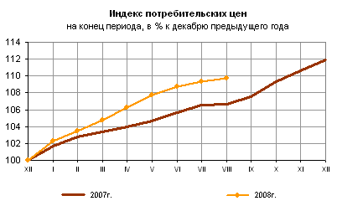
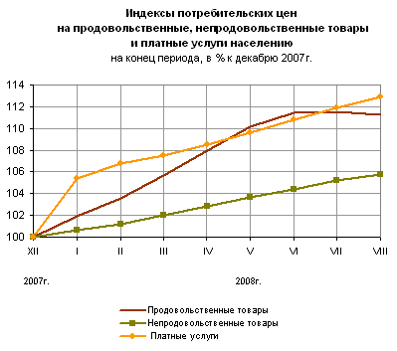
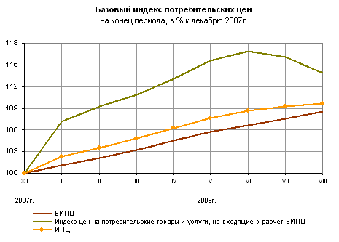
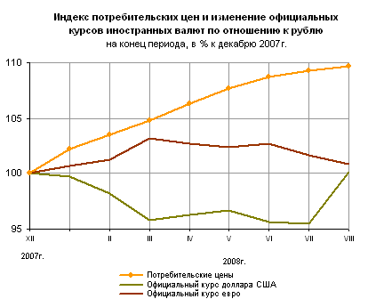
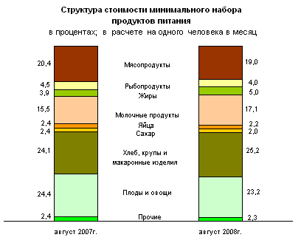

Срочная информация по актуальным вопросам
Copyright © Федеральная служба государственной статистики

